Resolución del Pleno del Instituto de Transparencia, Acceso a la Información Pública y Protección de Datos Personales del Estado de México y Municipios, con domicilio en Metepec, Estado de México; de fecha uno (01) de febrero de dos mil veintitrés.

VISTO el expediente electrónico formado con motivo del recurso de revisión 03613/INFOEM/IP/RR/2022, promovido por XXXXXXXXX que en lo sucesivo se le identificará como Recurrente o Solicitante, en contra de la respuesta del Ayuntamiento de Ixtapan de la Sal, en lo sucesivo el SUJETO OBLIGADO, por lo que se procede a dictar la presente resolución, con base en los siguientes:

ANTECEDENTES

- El veinticuatro (24) de enero de dos mil veintidós, se presentó ante el SUJETO OBLIGADO vía Plataforma Nacional de Transparencia (PNT) y se registró a través del Sistema de Acceso a la Información Mexiquense (SAIMEX), la solicitud de información pública registrada con el número 00016/IXTASAL/IP/2022, mediante la cual se requirió lo siguiente:

“requiero conocer el listado con número de certificado, número de nómina, monto bruto de percepciones económicas así como departamento al que está adscrito de la cantidad total de empleados sindicalizados así como personal de confianza que están activos en nómina municipal, que cuentan con Estándares de Competencia de Marca enlistados a continuación: ECM0059 ECM0060 ECM0061 ECM0062 ECM0063 ECM0064 ECM0065 ECM0066 ECM0067 ECM0068 ECM0069 ECM0070 ECM0071 avalados por el Instituto Hacendario del Estado de México.” (Sic)

- Se hace constar que se señaló como modalidad de entrega de la información a través de SAIMEX y correo electrónico.

- El veinticinco (25) de enero de dos mil veintidós, el SUJETO OBLIGADO realizó un requerimiento al Servidor Público Habilitado, como se observa:

- El once (11) de febrero de dos mil veintidós, el SUJETO OBLIGADO notificó una prórroga para atender la solicitud de información, en los siguientes términos:

“…Se aprueba la solicitud de prorroga de acuerdo al acta del comité de transparencia que se adjunta al presente…” (Sic)

Se adjuntó el archivo electrónico denominado ACTA SEPTIMA SE 2022.pdf, mismo que consta del acta número IXTASAL/007/SE/2022 de la Séptima Sesión Extraordinaria del Comité de Transparencia, celebrada el 11 de febrero de dos mil veintidós.

- El veintidós (22) de febrero de dos mil veintidós, el SUJETO OBLIGADO dio respuesta a la solicitud de información en los siguientes términos:

“…Se adjunta respuesta de la Dirección del Administración con la finalidad de dar cumplimiento a su requerimiento…” (Sic)

Se adjuntaron los siguientes archivos electrónicos:

- ADMINISTRACION R SOL 16.pdf: Oficio número DA/048/2022 del 18 de febrero de 2022, suscrito y signado por la Directora de Administración, dirigido al Titular de la Unidad de Transparencia, por medio del cual informó que haría entrega de la información en disco CD, medio mágnetico.

- SOLICITUD 00016.pdf: Documento de cuatro fojas que contienen un cuadro descriptivo con los siguientes rúbros: certificado, No de empleado, nombre completo, departamento, total bruto, sindicalizado/confianza y categoría.

- El nueve (09) de marzo de dos mil veintidós, el Recurrente interpuso el recurso de revisión, en contra de la respuesta, señalando como:

Acto impugnado: “entrega trega la informacion e indica que los titulares de las dependencias indicadas en el articulo 32 de la Ley Organica Municipal del Estado de Mexico, no cuentan con el certificado indicado en los requerimentos del articulo y tampoco entrega pruebas de algun proceso de certificacion, que esten llevando a cabo” (Sic)

Razones o Motivos de inconformidad:
(No se refirieron razones o motivos de inconformidad)

- Se registró el recurso de revisión bajo el número de expediente al rubro indicado, asimismo con fundamento en lo dispuesto por el artículo 185 fracción I de la Ley de Transparencia y Acceso a la Información Pública del Estado de México y Municipios se turnó a la Comisionada María del Rosario Mejía Ayala, con el objeto de su análisis.

- La Comisionada Ponente con fundamento en lo dispuesto por el artículo 185 fracción II de la ley de la materia, a través del acuerdo de admisión de quince (15) de marzo de dos mil veintidós, puso a disposición de las partes el expediente electrónico vía SAIMEX a efecto de que en un plazo máximo de siete días manifestaran lo que a derecho convinieran, ofrecieran pruebas y alegatos según corresponda al caso concreto, de esta forma para que el SUJETO OBLIGADO presentara el informe justificado procedente.

- El veinticuatro (24) de marzo de dos mil veintidós, el SUJETO OBLIGADO rindió el informe justificado correspondiente para manifestar lo que a su derecho conviniera, a través del archivo electrónico denominado “MANIFESTACIONES RR 03613.pdf”, por medio del cual reiteró su respuesta, asimismo, refirió que el Solicitante expandió su solicitud inicial ya que en su momento no solicitó pruebas del proceso de certificación de los Servidores Públicos

- Por su parte el Recurrente no presentó pruebas ni alegatos.

- El dos (02) de junio de dos mil veintidós, el se notificó el acuerdo mediante el cual se amplió el plazo para emitir resolución por un término de 15 días adicionales.

- Este organismo garante no pasa por alto justificar, que el plazo para emitir resolución en el presente asunto encuentra justificación en el alto número de recursos de revisión recibidos dentro del primer semestre del año dos mil veintidós, que, en comparación con los recibidos el año pasado dentro del mismo periodo, se ha incrementado aproximadamente un 400%, circunstancia atípica que ha rebasado las capacidades técnicas y humanas del personal encargado de la proyección de las resoluciones a dichos medios de impugnación.

- Por ello, es menester precisar que, si bien se ha excedido el plazo para resolver el presente medio de impugnación, de conformidad con la ley de la materia, el plazo para emitir resolución se encuentra justificado en los elementos para medir su razonabilidad de asuntos conforme a los parámetros establecidos por diversos órganos jurisdiccionales federales, aplicables también en procedimientos análogos, como el que nos ocupa.
- Así, en términos de lo que establecen los artículos 8.1 y 25 de la Convención Americana sobre Derechos Humanos, los recursos deben ser sencillos y resolverse en el menor tiempo posible, tomando en consideración la dilación total del procedimiento; esto es, en un plazo razonable.

- En ese sentido, el legislador fijó los términos procesales en las leyes, de manera general, sin que pudiera prever la variada gama de casos que son resueltos por los órganos jurisdiccionales o cuasi jurisdiccionales, tanto por la complejidad de los hechos, como por el número de casos que conocen.

- Por ello, excepcionalmente, si un asunto es resuelto con posterioridad a los plazos señalados por la norma debe analizarse la razonabilidad del tiempo necesario para su resolución, atentos a los siguientes criterios:

a) Complejidad del asunto: La complejidad de la prueba, la pluralidad de sujetos procesales, el tiempo transcurrido, las características y contexto del recurso.
b) Actividad Procesal del interesado: Acciones u omisiones del interesado.
c) Conducta de la Autoridad: Las Acciones u omisiones realizadas en el procedimiento. Así como si la autoridad actuó con la debida diligencia.
d) La afectación generada en la situación jurídica de la persona involucrada en el proceso: Violación a sus derechos humanos.

- De modo que, cuando se trate de un asunto excepcional, por alguna o todas las características mencionadas o bien, cuando el ingreso de asuntos al órgano jurisdiccional o cuasi jurisdiccional respectivo supere notoriamente al que podría considerarse normal, debe concluirse que es una excluyente de responsabilidad en relación con la actuación del funcionario, como ha acontecido en el caso que nos ocupa.

- Argumento que encuentra sustento en la jurisprudencia P./J. 32/92 emitida por el Pleno de la Suprema Corte de Justicia de la Nación de rubro “TÉRMINOS PROCESALES. PARA DETERMINAR SI UN FUNCIONARIO JUDICIAL ACTUÓ INDEBIDAMENTE POR NO RESPETARLOS SE DEBE ATENDER AL PRESUPUESTO QUE CONSIDERÓ EL LEGISLADOR AL FIJARLOS Y LAS CARACTERÍSTICAS DEL CASO.”, visible en la Gaceta del Seminario Judicial de la Federación con el registro digital 205635.

- Razones por las cuales cabe concluir que, la resolución al recurso de revisión se solventa hasta esta fecha, debido a que existe una excesiva carga de trabajo en desproporción a la capacidad de los recursos materiales y humanos con que cuenta este Instituto para atender la enorme demanda de usuarios que acuden para que se les garantice su Derecho de acceso a la información Pública y Protección de Datos Personales, aunado a la complejidad de los hechos a los que se refieren, así como al volumen del expediente, la extensión de los escritos y pruebas aportadas y desahogadas por las partes; lo que impide la tramitación de los recursos dentro de los términos legales previamente establecidos por la Ley, por tratarse de causas de fuerza mayor.

- Al respecto, también son de considerar los criterios sostenidos por el Cuarto Tribunal Colegiado en Materia Administrativa del Primer Circuito, cuyos rubros y datos de identificación son los siguientes:

“PLAZO RAZONABLE PARA RESOLVER. DIMENSIÓN Y EFECTOS DE ESTE CONCEPTO CUANDO SE ADUCE EXCESIVA CARGA DE TRABAJO.” consultable en el Seminario Judicial de la Federación y su gaceta, con el registro digital 2002351.
“PLAZO RAZONABLE PARA RESOLVER. CONCEPTO Y ELEMENTOS QUE LO INTEGRAN A LA LUZ DEL DERECHO INTERNACIONAL DE LOS DERECHOS HUMANOS.”, visible en el Seminario Judicial de la Federación y su gaceta, con el registro digital 2002350.

- Por ello, este Organismo Garante comprometido con la tutela de los derechos humanos confiados, señala que este exceso del plazo legal para resolver el presente asunto, resulta de carácter excepcional.

- La Comisionada Ponente decretó cierre de instrucción mediante el acuerdo del veintiséis (26) de enero de dos mil veintidós; y mediante el acuerdo de misma fecha, se amplió el término para resolver, por lo que ordenó turnar el expediente a resolución, misma que ahora se pronuncia; y---------------------------------------------------------------------

CONSIDERANDO

PRIMERO. De la competencia

- Este Instituto de Transparencia, Acceso a la Información Pública y Protección de Datos Personales del Estado de México y Municipios, es competente para conocer y resolver el presente recurso de revisión interpuesto por la parte recurrente, conforme a lo dispuesto en los artículos 6°, apartado A, de la Constitución Política de los Estados Unidos Mexicanos; 5°, párrafos trigésimo, trigésimo primero y trigésimo segundo, fracciones I, II, III, IV y V de la Constitución Política del Estado Libre y Soberano de México; 1°, 8°, 9°, 10, 37 y 42, fracciones I, II y III, de la Ley General de Transparencia y Acceso a la Información Pública; 1°, 2°, fracciones II y IV; 13, 29, 36, fracciones I y II; 176, 178, 179, 181 párrafo tercero, 185, 188 y 189 de la Ley Transparencia y Acceso a la Información Pública del Estado de México y Municipios; 7°, 9°, fracciones I y XXIV y 11 del Reglamento Interior del Instituto de Transparencia, Acceso a la Información Pública y Protección de Datos Personales del Estado de México y Municipios.

SEGUNDO. De la oportunidad y procedencia.

- El medio de impugnación fue presentado a través del SAIMEX, en el formato previamente aprobado para tal efecto y dentro del plazo legal de quince días hábiles otorgados; siendo así que el SUJETO OBLIGADO entregó respuesta a la solicitud el veintidós (22) de febrero de dos mil veintidós, de tal forma que el plazo para interponer el recurso de revisión transcurrió del veintitrés (23) de febrero al dieciocho (18) de marzo de dos mil veintidós; en consecuencia, presentó su inconformidad el nueve (09) de marzo de dos mil veintidós, por lo que se encuentra dentro de los márgenes temporales previstos en el artículo 178 de la Ley de Transparencia y Acceso a la Información Pública del Estado de México y Municipios vigente.

- Por otro lado, el escrito contiene las formalidades previstas por el artículo 180 último párrafo de la Ley de la materia actual, por lo que es procedente que este Instituto de Transparencia, Acceso a la Información Pública y Protección de Datos Personales del Estado de México y Municipios, conozca y resuelva el presente recurso.

TERCERO. De las causales del sobreseimiento.

- El recurso revisión tiene como finalidad reparar cualquier posible afectación al Derecho de Acceso a la Información Pública en términos del Título Octavo de la Ley de Transparencia, Acceso a la Información Pública del Estado de México y Municipios, y determinar la confirmación; revocación o modificación; desechamiento o sobreseimiento; y, en su caso, ordenar la entrega de la información respecto a la falta de respuesta por parte del SUJETO OBLIGADO.

- De acuerdo con el precepto legal contenido en la fracción IV del artículo 192 de la Ley de Transparencia y Acceso a la Información Pública del Estado de México y Municipios, el recurso será sobreseído, cuando una vez admitido, aparezca alguna causal de improcedencia en términos de la misma Ley.

  - De la solicitud de información

- Como ya se ha señalado, la Particular requirió conocer el número de certificado, número de nómina, monto bruto de percepciones económicas y departamentos adscritos de los empleados sindicalizados y de confianza que se encuentran activos en la nómina municipal y, que cuentan con los siguientes Estándares de Competencia: ECM0059 ECM0060 ECM0061 ECM0062 ECM0063 ECM0064 ECM0065 ECM0066 ECM0067 ECM0068 ECM0069 ECM0070 ECM0071 avalados por el Instituto Hacendario del Estado de México.

- Ante ello, el SUJETO OBLIGADO remitió en respuesta un cuadro que contiene la siguiente información: certificado, No de empleado, nombre completo, departamento, total bruto, sindicalizado/confianza y categoría; mismo que de manera ilustraiva se inserta a continuación:

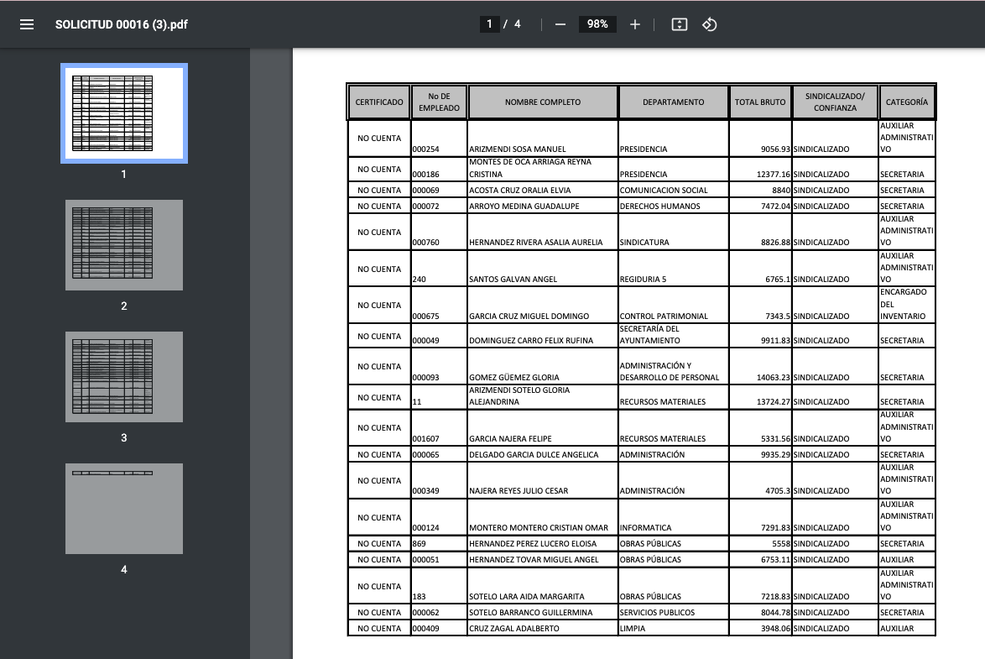
(…)

- No obstante, el Particular a través del recurso de revisión manifestó como acto impugnado, que si bien el SUJETO OBLIGADO remitió la información requerida, los Titulares de las Unidades Administrativas que señala el artículo 32 de la Ley ÓrganicaMunicipal del Estado de México no cuentan con certificado de competencia laboral y, aunado a ello, no se entregaron pruebas de que se encuentran en proceso de certificación.

- Ahora bien, hay elementos entregados en respuesta por parte del SUJETO OBLIGADO sobre los cuales el Particular no se inconformó.

- En este sentido, la parte de la respuesta que no fue impugnada debe declararse consentida, toda vez que al no realizar manifestaciones de inconformidad respecto de la respuesta proporcionada; no pueden producirse efectos jurídicos tendentes a revocar, confirmar o modificar el acto reclamado, ya que no realizó manifestación alguna al respecto.

- Sirve de sustento, la tesis jurisprudencial número VI.3o.C. J/60, publicada en el Semanario Judicial de la Federación y su Gaceta bajo el número de registro 176,608 que a la letra dice:

“ACTOS CONSENTIDOS. SON LOS QUE NO SE IMPUGNAN MEDIANTE EL RECURSO IDÓNEO. Debe reputarse como consentido el acto que no se impugnó por el medio establecido por la ley, ya que si se hizo uso de otro no previsto por ella o si se hace una simple manifestación de inconformidad, tales actuaciones no producen efectos jurídicos tendientes a revocar, confirmar o modificar el acto reclamado en amparo, lo que significa consentimiento del mismo por falta de impugnación eficaz.”

- De la interpretación del criterio antes citado, se advierte que cuando el Particular impugnó la respuesta del SUJETO OBLIGADO, no expresó razón o motivo de inconformidad en contra de todos los rubros solicitados, por tanto, estos deben declararse atendidos, pues se entiende que el Particular está conforme con la respuesta proporcionada por el SUJETO OBLIGADO, al no contravenir la misma.

- Ante ello, es importante traer a contexto la Tesis Jurisprudencial Número 3ª./J.7/91, Publicada en el Semanario Judicial de la Federación y su Gaceta bajo el número de registro 174,177, que establece lo siguiente:

“REVISIÓN EN AMPARO. LOS RESOLUTIVOS NO COMBATIDOS DEBEN DECLARARSE FIRMES. Cuando algún resolutivo de la sentencia impugnada afecta a la recurrente, y ésta no expresa agravio en contra de las consideraciones que le sirven de base, dicho resolutivo debe declararse firme. Esto es, en el caso referido, no obstante que la materia de la revisión comprende a todos los resolutivos que afectan a la recurrente, deben declararse firmes aquéllos en contra de los cuales no se formuló agravio y dicha declaración de firmeza debe reflejarse en la parte considerativa y en los resolutivos debe confirmarse la sentencia recurrida en la parte correspondiente.”

- Por lo que, el pronunciamiento respecto a: “requiero conocer el listado con […], número de nómina, monto bruto de percepciones económicas así como departamento al que está adscrito de la cantidad total de empleados sindicalizados así como personal de confianza que están activos en nómina municipal…” (Sic); serán considerados actos consentidos y, en consecuencia, por las razones ya mencionadas no forma parte de la litis del presente recurso.

- Una vez hecha la precisión anterior, se advierte que conforme a la respuesta del SUJETO OBLIGADO este Instituto no se encuentra facultado para dudar de la veracidad de las respuestas emitidas por los Sujetos Obligados ni de la que ponen a disposición de los solicitantes; situación que se aleja de las atribuciones de este Órgano Garante que al momento que ponen a disposición ésta, la misma tiene el carácter oficial y se presume veraz, tan es así que la misma queda registrada en el SAIMEX.

- Sirve de apoyo a lo anterior por analogía, el criterio 31-10 emitido por el ahora Instituto Nacional de Transparencia, Acceso a la Información y Protección de Datos Personales, que a la letra dice:

El Instituto Federal de Acceso a la Información y Protección de Datos no cuenta con facultades para pronunciarse respecto de la veracidad de los documentos proporcionados por los sujetos obligados. El Instituto Federal de Acceso a la Información y Protección de Datos es un órgano de la Administración Pública Federal con autonomía operativa, presupuestaria y de decisión, encargado de promover y difundir el ejercicio del derecho de acceso a la información; resolver sobre la negativa de las solicitudes de acceso a la información; y proteger los datos personales en poder de las dependencias y entidades. Sin embargo, no está facultado para pronunciarse sobre la veracidad de la información proporcionada por las autoridades en respuesta a las solicitudes de información que les presentan los particulares, en virtud de que en los artículos 49 y 50 de la Ley Federal de Transparencia y Acceso a la Información Pública Gubernamental no se prevé una causal que permita al Instituto Federal de Acceso a la Información y Protección de Datos conocer, vía recurso revisión, al respecto.

- No es demás agregar que, el SUJETO OBLIGADO a través el informe justificado remitió el archivo electrónico denominado MANIFESTACIONES RR 03613.pdf, mismo que contiene, el oficio número UT/298/2022 del 23 de marzo de 2023, por medio del cual, reiteró su respuesta y refirió que el Solicitante expandió su solicitud inicial ya que en su momento no requirió pruebas del proceso de certificación de los Servidores Públicos, como se observa a continuación:
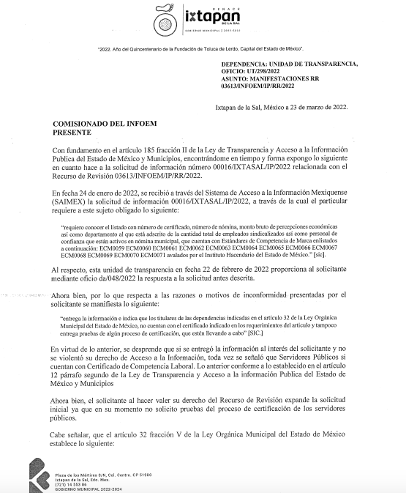

- Ante ello, es oportuno referir que la solicitud de información fue presentada el día veinticuatro (24) de enero de dos mil veintidós, y la Ley Orgánica en cita establece que para llevar cabo la obtención de esa certificación cuentan con un periodo de seis meses, por lo que, se advierte que la actual Administración Municipal de Ixtapan de la Sal inició funciones el uno (01) de enero de dos mil veintidós, en este sentido, debe considerarse que al no haber cumplido el plazo para que los servidores públicos cuenten con la certificación solicitada, se encontraba corriendo el plazo establecido de los seis meses para su entrega; aunado a ello, el requerimineto especifíco del Particular versa en el “número de certificado de diversos servidores públicos”, ante ello, el SUJETO OBLIGADO refirió que no se contaba con los certificados.

- Conforme a lo anterior, resulta coveniente referir lo establecido en el artículo 23, fracción IV de la Ley Órganica Municipal del Estado de México, que a la letra dice:

“Artículo 32. Para ocupar las titularidades de la Secretaría, la Tesorería, la Dirección de Obras Públicas, de Desarrollo Económico, de Turismo, de Ecología, de Desarrollo Urbano, de Desarrollo Social, de las Mujeres, de la Coordinación General Municipal de Mejora Regulatoria, de la Coordinación Municipal de Protección Civil, de las unidades administrativas y de los organismos auxiliares, se deberán satisfacer los siguientes requisitos:
(…)
IV. Contar con certificación de competencia laboral en la materia del cargo que se desempeñará, expedida por institución con reconocimiento de validez oficial. Este requisito deberá acreditarse dentro de los seis meses siguientes a la fecha en que inicien sus funciones;
(…)”

(Énfasis Añadido)

- De la Plus Petitio

- Por otro lado, el Particular se inconformó conforme a lo siguiente: “…no cuentan con el certificado indicado en los requerimentos del articulo y tampoco entrega pruebas de algun proceso de certificacion, que esten llevando a cabo” (Sic); lo cual se traduce como una plus petitio.

- Conforme a lo anterior, el sistema de medios de impugnación se centra en el análisis de los agravios o motivos de inconformidad, los que deben tener relación directa con el acto de autoridad que lo motiva. En materia de transparencia, los motivos de la inconformidad deben versar sobre la respuesta de información proporcionada por los sujetos obligados o la negativa de entrega de la misma, derivada de la solicitud de información pública. De este modo, en los motivos de inconformidad los recurrentes no pueden incluir situaciones novedosas o solicitudes de información nuevas de las que el Sujeto Obligado no tuvo la oportunidad de conocer y por consiguiente producir un posicionamiento.

- Es por ello, que la Ley de la materia contempla que en los casos en que a través del recurso de revisión se pretenda ampliar los requerimientos de información, la inconformidad relativa a estas situaciones novedosas no debe ser tomada en cuenta como parte de la Litis y debe ser desechada, tal y como lo establece el artículo 191 fracción VII.

“Artículo 191. El recurso será desechado por improcedente cuando:
(…)
VII. El recurrente amplíe su solicitud en el recurso de revisión, únicamente respecto de los nuevos contenidos.
(…)”

(Énfasis Añadido)

- Por lo anterior, resulta improcedente el referido motivo de inconformidad, ya que se aprecia que la ahora Recurrente se excede dentro de su inconformidad respecto a lo requerido originalmente en la solicitud de información, siendo el caso que pretende ampliar lo solicitado de origen, lo que hace que se surta lo que en la teoría jurídica se le denomina plus petitio.

- Sirve de apoyo el criterio 01/17 emitido por el Instituto Nacional de Transparencia, Acceso a la Información y Protección de Datos Personales que establece lo siguiente:

Es improcedente ampliar las solicitudes de acceso a información, a través de la interposición del recurso de revisión. En términos de los artículos 155, fracción VII de la Ley General de Transparencia y Acceso a la Información Pública, y 161, fracción VII de la Ley Federal de Transparencia y Acceso a la Información Pública, en aquellos casos en que los recurrentes, mediante su recurso de revisión, amplíen los alcances de la solicitud de información inicial, los nuevos contenidos no podrán constituir materia del procedimiento a sustanciarse por el Instituto Nacional de Transparencia, Acceso a la Información y Protección de Datos Personales; actualizándose la hipótesis de improcedencia respectiva.

Resoluciones:
RRA 0196/16. Secretaría de Agricultura, Ganadería, Desarrollo Rural, Pesca y Alimentación. 13 de julio de 2016. Por unanimidad. Comisionado Ponente Joel Salas Suárez.
RRA 0130/16. Comisión Nacional del Agua. 09 de agosto de 2016. Por unanimidad. Comisionado Ponente María Patricia Kurczyn Villalobos.
RRA 0342/16. Colegio de Bachilleres. 24 de agosto de 2016. Por unanimidad. Comisionada Ponente Ximena Puente de la Mora.

- Asimismo, sirve de apoyo a lo anterior por analogía, la Jurisprudencia No. 29 visible a foja 19 del Apéndice al Semanario Judicial de la Federación 1917-1995, Torno VI, Materia Común, Primera Parte, Tesis de la Suprema Corte de Justicia, que contiene:

AGRAVIOS EN LA REVISION. DEBEN ESTAR EN RELACION DIRECTA CON LOS FUNDAMENTOS Y CONSIDERACIONES DE LA SENTENCIA.- Los agravios deben estar en relación directa e inmediata con los fundamentos contenidos en la sentencia que se recurre, y forzosamente deben contener, no sólo la cita de las disposiciones legales que se estimen infringidas y su concepto, sino también la concordancia entre aquellas, este y las consideraciones que fundamenten esa propia sentencia, pues de adoptar lo contrario, resultaría la introducción de nuevas cuestiones en la revisión, que no constituyen su materia, toda vez que esta se limita al estudio integral del fallo que se combate, con vista de los motivos de inconformidad que plantean los recurrentes.

- Consecuentemente, en términos del artículo 191, fracción VII, de la Ley de Transparencia y Acceso a la Información Pública del Estado de México y Municipios, este Instituto determina el SOBRESEIMIENTO del presente recurso de revisión, por resultar improcedente, de acuerdo con el artículo 192 fracción IV de la misma Ley.

“Artículo 192. El recurso será sobreseído, en todo o en parte, cuando una vez admitido, se actualicen alguno de los siguientes supuestos:
(…)
IV. Admitido el recurso de revisión, aparezca alguna causal de improcedencia en los términos de la presente Ley;
(…)”

(Énfasis Añadido)

- Por lo anteriormente expuesto y fundado, este ÓRGANO GARANTE emite los siguientes:

R E S O L U T I V O S

PRIMERO. Se SOBRESEE por improcedente el recurso de revisión número 03613/INFOEM/IP/RR/2022 de conformidad con el 192, fracción IV, en relación con el artículo 191, fracción VII de la Ley de Transparencia y Acceso a la Información Pública del Estado de México y Municipios, en términos del Considerando TERCERO de la presente resolución.

SEGUNDO. REMÍTASE a través del Sistema de Acceso a la Información Mexiquense (SAIMEX) la presente resolución al Titular de la Unidad de Transparencia del SUJETO OBLIGADO.

TERCERO. Notifíquese a la RECURRENTE la presente resolución, a través del Sistema de Acceso a la Información Mexiquense (SAIMEX) y correo electrónico.

CUARTO. Se hace del conocimiento de la RECURRENTE que, de conformidad con lo establecido en el artículo 196 de la Ley de Transparencia y Acceso a la Información Pública del Estado de México y Municipios, en caso de que considere que la resolución le cause algún perjuicio podrá impugnarla vía juicio de amparo en los términos de las leyes aplicables.

ASÍ LO RESUELVE, POR UNANIMIDAD DE VOTOS, EL PLENO DEL INSTITUTO DE TRANSPARENCIA, ACCESO A LA INFORMACIÓN PÚBLICA Y PROTECCIÓN DE DATOS PERSONALES DEL ESTADO DE MÉXICO Y MUNICIPIOS, CONFORMADO POR LOS COMISIONADOS JOSÉ MARTÍNEZ VILCHIS; MARÍA DEL ROSARIO MEJÍA AYALA; SHARON CRISTINA MORALES MARTÍNEZ; LUIS GUSTAVO PARRA NORIEGA Y GUADALUPE RAMÍREZ PEÑA EN LA CUARTA SESIÓN ORDINARIA CELEBRADA EL PRIMERO (01) DE FEBRERO DE DOS MIL VEINTITRÉS, ANTE EL SECRETARIO TÉCNICO DEL PLENO ALEXIS TAPIA RAMÍREZ.

